４ 橋津港の海運と築港
明治６年４月、鳥取県が管内の港湾調べをしたとき、第５２区戸長戸崎富隆は、次のように届出ている。
明治６年戸長が報告
した橋津港の状況
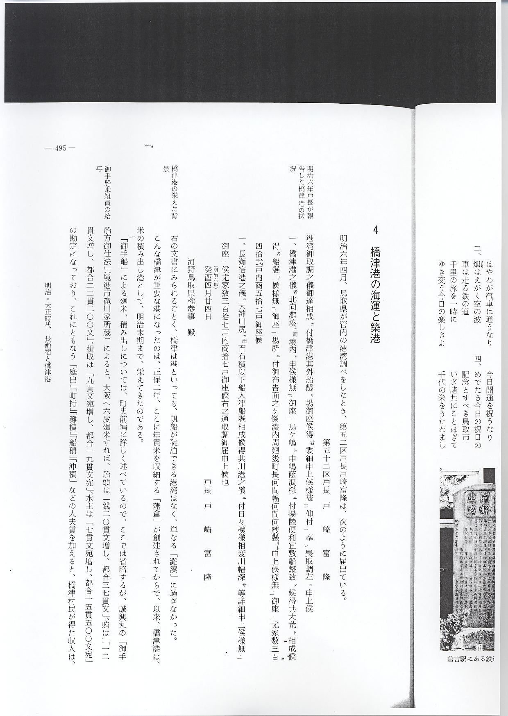
橋津港の栄えた背 上の文書にみられるごとく、橋津は港といっても、帆船が碇泊できる港湾はなく、単なる「灘
景 湊」に過ぎなかった。
こんな橋津が重要な港になったのは、正保２年、ここに年貢米を収納する「藩倉」が創建されてからで、以来、橋津港は、米の積み出し港として、明治末期まで、栄えてきたのである。
「御手船」による廻米、積み出しについては、町史前編に詳しく述べているので、ここでは省
御手船乗組員の給 略するが、誠興丸の「御手船方御仕法」（境港市滝川家所蔵）によると、大阪へ６度廻米すれば、与 船頭は「銭二〇貫文増し、都合三七貫文」、賄は「一二貫文増し、都合二二貫二〇〇文」、楫取は
「九貫文宛増し、都合一九貫文宛」、水主は「七貫文宛増し、都合一五貫五〇〇文宛」の勘定になっており、これにともなう「庭出」「町持」「灘積」「船積」「沖積」などの人夫賃を加えると、橋津村民が得た収入は、ずいぶん多かったものと思われる。
置県後官倉に利用 橋津の藩倉は、廃藩置県後官倉に移管され、そのまま貢租米納所に充てられ、ひきつづき橋津
された橋津藩倉 港より船積されて、大阪、兵庫に廻漕されていた。この廻米は、当初境港入船町に建てられていた「廻漕会社」の船を定雇いして行われていた。この会社は置県後まもなく廃止されたが、県は
明治５年廻米雇船 ひきつづきこの廻漕船を雇入れて廻米することを考え、明治５年７月、大蔵省へ「廻漕会社ニ而運
に利用したいと願 賃金を以製造之船貢米船ニ相用度」と伺書を出している。（県史資料篇）このときの廻米雇船およ
出た船名 び運賃金をあげると次の通りであった。
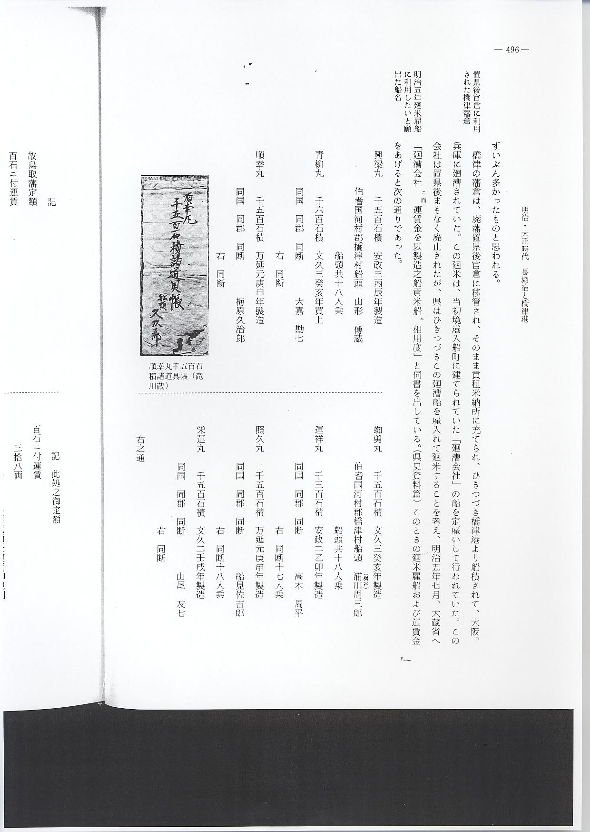
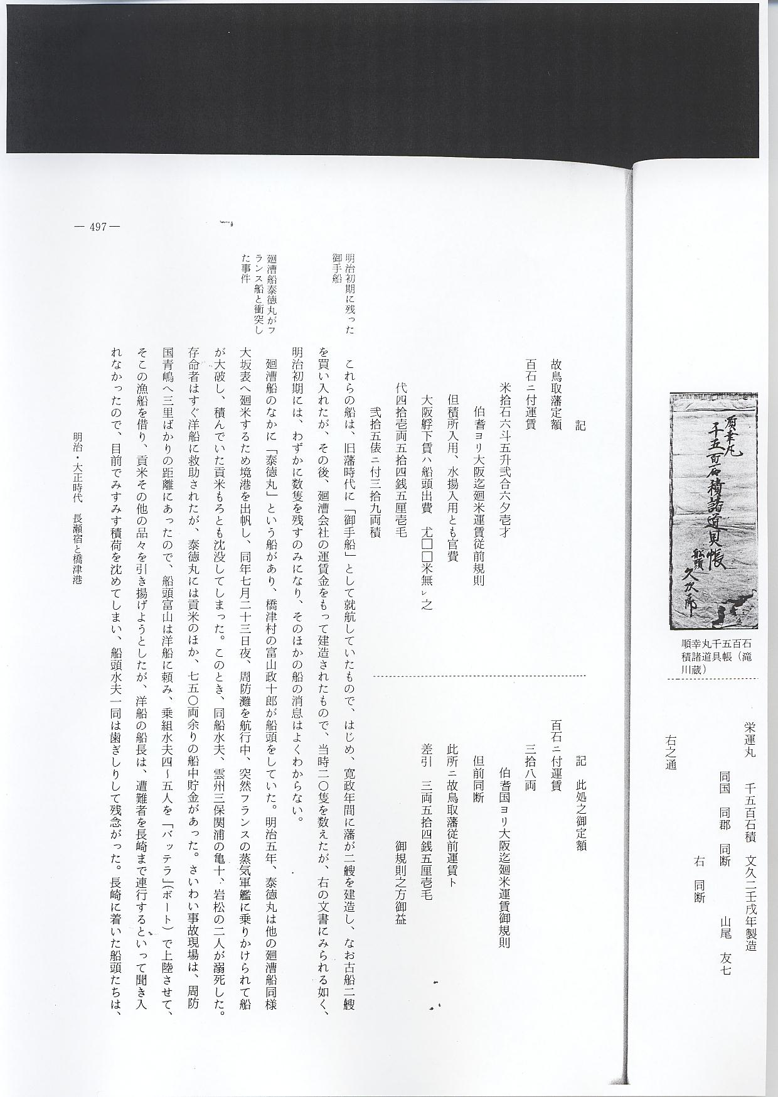
明治初期に残った これらの船は、旧藩時代に「御手船」として就航していたもので、はじめ、寛政年間に藩が２
御手船 艘を建造し、なお古船２艘を買い入れたが、その後、廻漕会社の運賃金をもって建造されたもので、当時２０隻を数えたが、上の文書にみられる如く、明治初期には、わずかに数隻を残すのみになり、そのほかの船の消息はよくわからない。
廻漕船泰徳丸がフ 廻漕船のなかに「泰徳丸」という船があり、橋津村の富山政十郎が船頭をしていた。明治５年、
ランス船と衝突し 泰徳丸は他の廻漕船同様大坂表へ廻米するため境港を出帆し、同年７月２３日夜、周防灘を航行
た事件 中、突然フランスの蒸気軍艦に乗りかけられて船が大破し、積んでいた貢米もろとも沈没してしまった。このとき、同船水夫、雲州三保関浦の亀十、岩松の２人が溺死した。存命者はすぐ洋船に救助されたが、泰徳丸には貢米のほか、７５０両余りの船中貯金があった。さいわい事故現場は、周防国青嶋へ３里ばかりの距離にあったので、船頭富山は洋船に頼み、乗組水夫４～５人を「バッテラ」（ボート）で上陸させて、そこの漁船を借り、貢米その他の品々を引き揚げようとしたが、洋船の船長は、遭難者を長崎まで連行するといって聞き入れなかったので、目前でみすみす積荷を沈めてしまい、船頭水夫一同は歯ぎしりして残念がった。長崎に着いた船頭たちは、このことを外務省に申し上げたが、同省からは何らの回答もなく、やむなく一同は帰郷した。
この事件に対する その後、かれらは県に呼び出されて取り調べをうけたが、上事情をつぶさに陳べて、当局の寛
県の態度 大な処置を願った。しかし、沈没した貢米および貯金の損害は多額なものであったので、その弁償は至難なばかりか、溺死水夫の遺族はもとより、生存者も日々の生活に難渋するありさまであった。思い余ったかれらは、翌６年１月１２日、救助方を県に歎願した。同月１７日、県は再び船頭富山政十郎ならびに水夫長助、増左衛門、豊太郎、徳太郎の５人に出頭を命じ、事情聴取をしているが、その後、どのような処置がとられたか明らかでない。
さて、県はあらたに貢米、廻米の規則を定めたのを機に、境港廻漕会社を廃止し、同社内の「御小屋」および「官船」を、すべて入札により民間に払い下げようとした。これを伝え聞いた橋津村の船頭は、次のような歎願書を県に差し出している。
官船払下げに関し
橋津の者へ払下げ
て廻漕業許可の歎
願
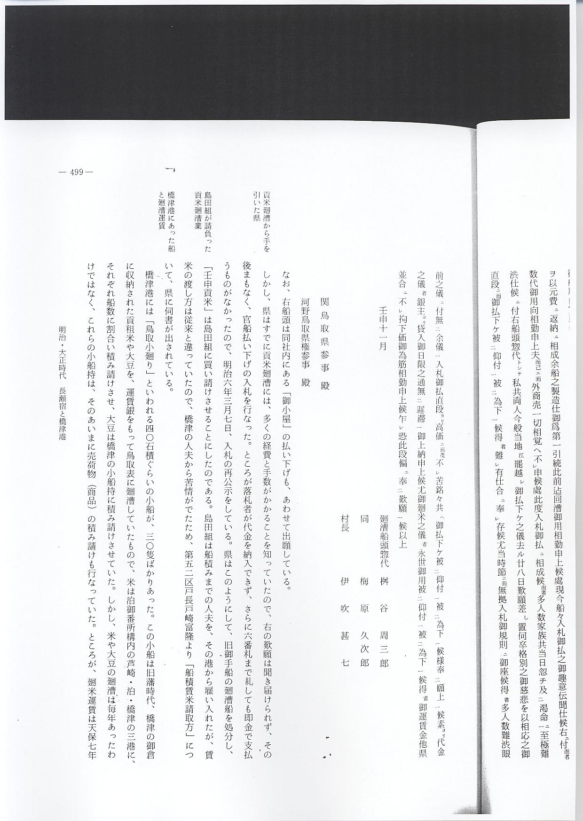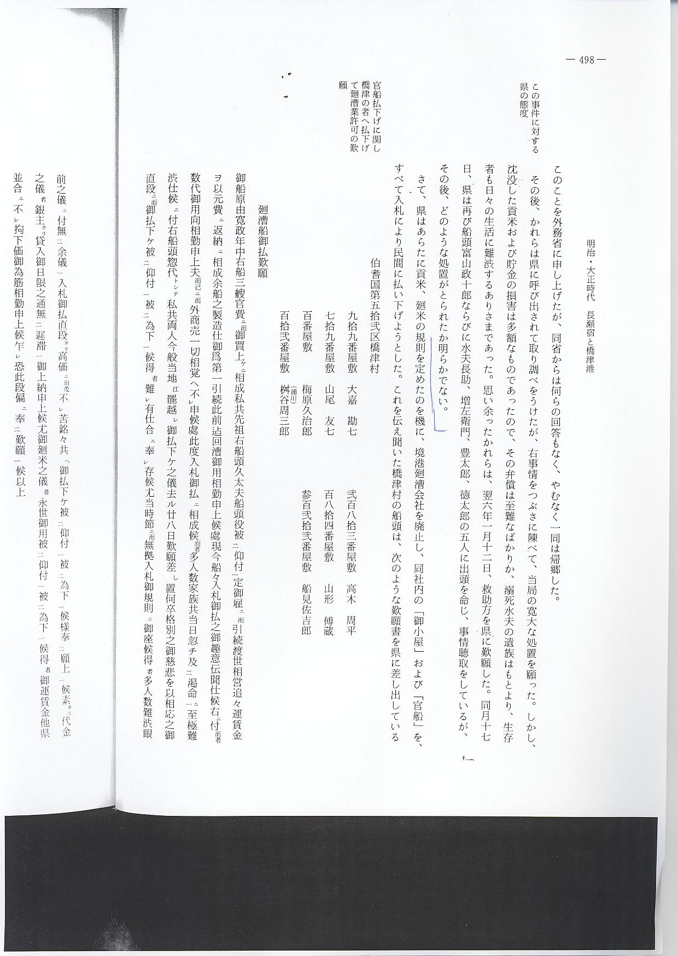
なお、上船頭は同社内にある「御小屋」の払い下げも、あわせて出願している。
貢米廻漕から手を しかし、県はすでに貢米廻漕には、多くの経費と手数がかかることを知っていたので、上の歎
引いた県 願は聞き届けられず、その後まもなく、官船払い下げの入札を行なった。ところが落札者が代金を納入できず、さらに６番札まで糺しても即金で支払うものがなかったので、明治６年３月７日、
島田組が請負った 入札の再公示をしている。県はこのようにして、旧御手船の廻漕船を処分し、「壬申貢米」は島田
貢米廻漕業 組に買い請けさせることにしたのである。島田組は船積みまでの人夫を、その港から雇い入れた
橋津港にあった船 が、賃米の渡し方は従来と違っていたので、橋津の人夫から苦情がでたため、第５２区戸長戸崎
と廻漕運賃 富隆より「船積賃米請取方」について、県に伺書が出されている。
橋津港には「鳥取小廻り」といわれる４０石積ぐらいの小船が、３０隻ばかりあった。この小船は旧藩時代、橋津の御倉に収納された貢租米や大豆を、運賃銀をもって鳥取表に廻漕していたもので、米は泊御番所構内の芦崎・泊・橋津の３港に、それぞれ船数に割合い積み請けさせ、大豆は橋津の小船持に積み請けさせていた。しかし、米や大豆の廻漕は毎年あったわけではなく、これらの小船持は、そのあいまいに売荷物（商品）の積み請けも行なっていた。ところが、廻米運賃は天保７年以来、１石につき４升６合と定められ、明治になっても、そのまま据置かれていた。これに比し、他の商品の運賃は高かったので、船持たちは廻米運賃ほか、１俵につき３匁宛の御心附銀を加えてもらうよう、次の願書を県に出している。
廻米運賃値上げの
歎願書
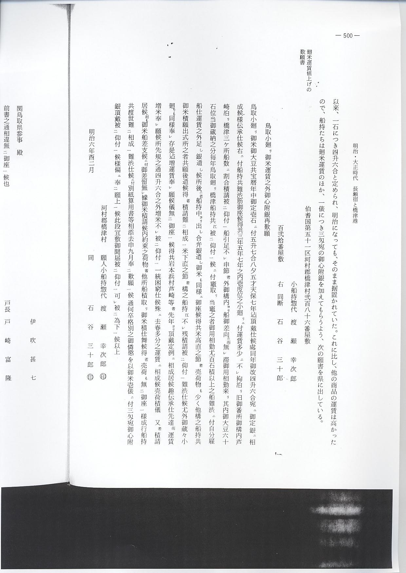
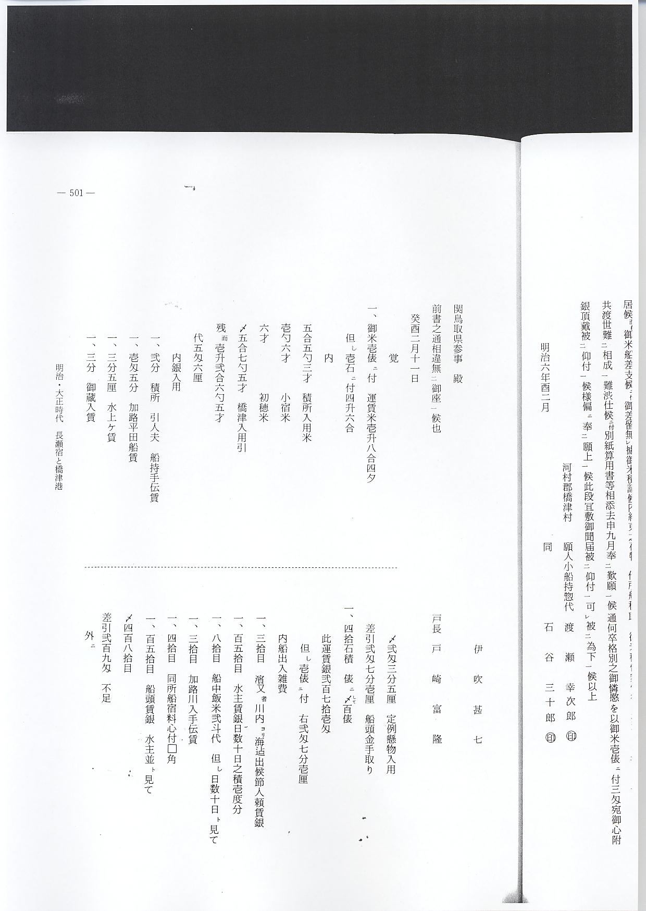
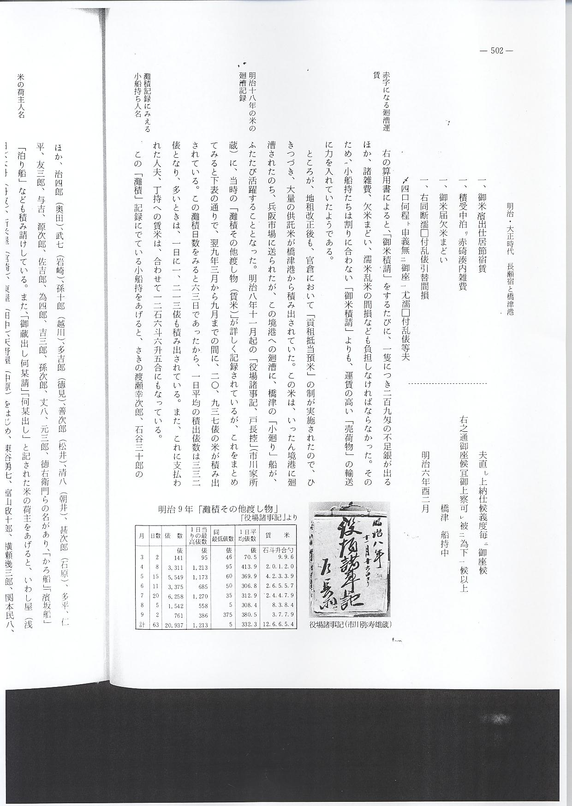
赤字になる廻漕運 上の算用書によると、「御米積請」をするたびに、１隻につき２０９匁の不足銀が出るほか、諸
賃 雑費、欠米まどい、濡米乱米の間損なども負担しなければならなかった。そのため、小船持たちは割りに合わない「御米積請」よりも、運賃の高い「売荷物」の輸送に力を入れていたようである。
ところが、地租改正後も、官倉において「貢租抵当預米」の制が実施されたので、ひきつづき、大量の供託米が橋津港から積み出されていた。この米は、いったん境港に廻漕されたのち、兵阪
明治１８年の米の 市場に送られたが、この境港への廻漕に、橋津の「小廻り」船が、ふたたび活躍することとなっ廻漕記録 た。明治８年１１月起の「役場諸事記、戸長控」（市川家所蔵）に、当時の「灘積その他渡し物（賃
米）」が詳しく記録されているが、これをまとめてみると下表の通りで、翌９年３月から９月までの間に、２０,９３７俵の米が積み出されている。この灘積日数をみると６３日であったから、１日平均の積出俵数は３３２俵となり、多いときは、１日に１,２１３俵も積み出されている。また、これに支払われた人夫、丁持への賃米は、合わせて１２石６斗６升５合にもなっている。
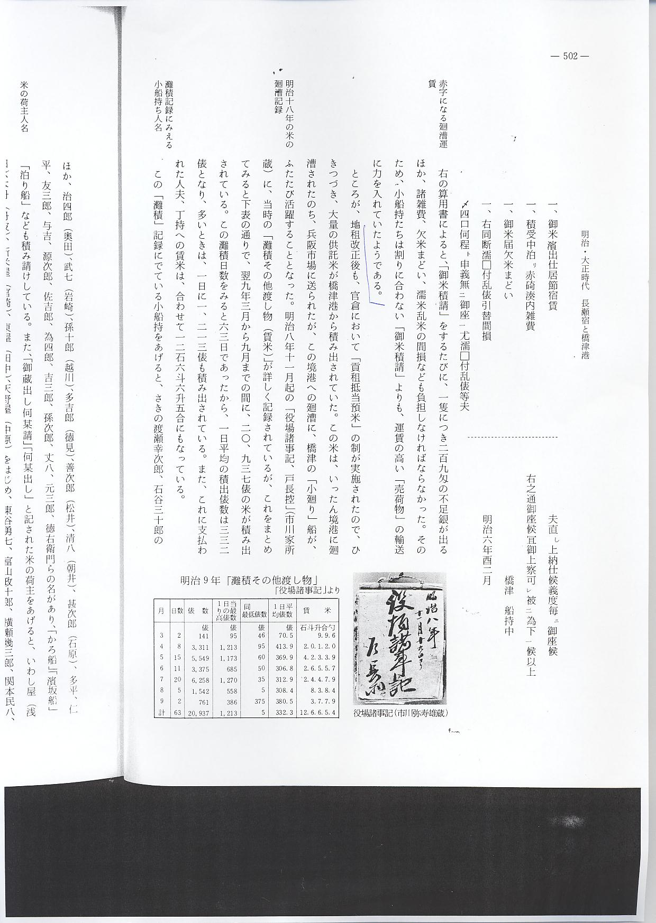
灘積記録にみえる この「灘積」記録にでている小船持をあげると、さきの渡瀬幸次郎、石谷三十郎のほか、治四
小船持ち人名 郎（奥田）、武七（岩崎）、孫十郎（越川）、多吉郎（徳見）、善次郎（松井）、清八（朝井）、甚次郎（石原）、多平、仁平、友三郎、与吉、源次郎、佐吉郎、為四郎、吉三郎、孫次郎、丈八、元三
米の荷主人名 郎、徳右衛門らの名があり、「かろ船」「濱坂船」「泊り船」なども積み請けしている。また、「御蔵出し何某請」「何某出し」と記された米の荷主をあげると、いわし屋（浅田）、本丹（丹波）、新米屋（宮崎）、東屋（田中）、天野屋（中原）をはじめ、東谷勇七、富山政十郎、横瀬幾三郎、関本民八、国田松十郎、福永民三郎、讃岐喜平、三谷源七、天野丈次郎らの名がある。
このような米の積み出しは、明治１０年、官倉に「共同倉庫」が設けられてからも、さらに同１５年、「奨恵社倉庫」になっても、さかんに行なわれた。この地方の地主たちは、小作人から取り立てた宛口米を倉庫に入れ、「米券」に換えていた。「橋津米」を求めて、各地から集まってきた米商人は、問屋や仲買いの手を経て買いとっていった。米の取り引きには米券が使われた。当時米の取り引きをしていた商人のうち、富山政十郎とその子梅吉および東谷勇七とその子新太郎が有名であった。
倉庫米の運搬方法 倉庫の米は、はじめ「川船」で灘まで運んでいたが、のちには「大八車」が使われるようになった。そのため、橋津にはどの家にも大八車があり、なかには２台も持っているものもあった。町内は１番組から１０番組に分かれていて、荷役がかじまると、１番組から順番に米を灘まで運んだ。普通１つの組が運ぶ量は、２５０俵ぐらいであったが、積み出しの多いときは、順番が２回も廻ってきた。なかでも、「だんな衆」の多い町内では、運ぶ人が少ないので、「ながす」といって、次の町内にゆずることもあった。大八車１台で５～６俵の米を運んだが、女は４俵ぐらいしか運べなかった。その運搬賃は１俵につき玄米２合で、１日に１斗ぐらいにもなることがあった。
現金収入で景気の 田畑の少ない橋津村にとっては、この運搬賃が唯一の収入であった。米の荷役がないときは、
よかった橋津村 問屋の商品も運んでいたので、たえず現金収入があり、村は景気がよかった。橋津村は港によって経済が潤い、豊かな生活ができたのである。「橋津で商いすれば、どんな品でもよく売れる」といって、附近の行商人がたくさん来た。隣りの宇野村の人々は「宇野と橋津は一坂ちがい、何でこんなに苦労する」と歌って、うらやましがった。
橋津灘から米の廻 運搬された米は灘に積まれ、その長さは川口から「下ノ浜」まで続いた。境港には廻漕船にか
漕方法 わって三菱汽船が寄港していたが、橋津までは来なかったので、これらの米は「小廻り」船で境まで運ばれた。この船を「境通い」と呼んだが、米だけでなく他の貨物も運び、ときには、米を１００俵ぐらいも積んで、丹後の宮津あたりまで出かけた、その後、明治２９年に「鳥取汽船」が、境港から賀露港を往復するようになり、同３７年、私鉄阪鶴線の開通によって、境、舞鶴間に定期航路が開かれ、日本海を「阪鶴丸」が往復するようになった。しかし、このような大型汽船が寄港できる港はなかったが、阪鶴鉄道と契約していた隠岐汽船会社の「隠岐丸」が、ときどき橋津港にも姿を現すようになった。
海岸から汽船までは「はしけ」で運ばなければならなかったので、海のおだやかなときに荷役が行なわれた。そのため、米商人は海の状況を電信で連絡し、汽船を来させたということである。汽船には１回に１,０００俵～３,０００俵も積み込まれ、積荷が不足するときは、泊方面からも運ばれてきた。
以上、米の積み出しを中心に、橋津港の海運状況を述べてきたが、実際には、米のほか各種の商品も輸入され、この地方の需要をみたしてきたのである。
旧藩時代における さて、旧藩時代の封鎖経済においては、領外との交易は勿論、領内での物資の交流に対しても、
物資交流の制限 きびしい制限が加えられていた。当時、領内人民に必要な諸物資は、すべて舟または馬によって運ばれていたが、それらの荷物は、国境の「入口番所」と港に置かれていた「舟番所」の許可がなければならなかった。文久３年５月、いずみ屋六郎兵衛が、橋津番所に差し出した、次のような「送り手形」がある。
橋津番所に差出さ
れた送り手形
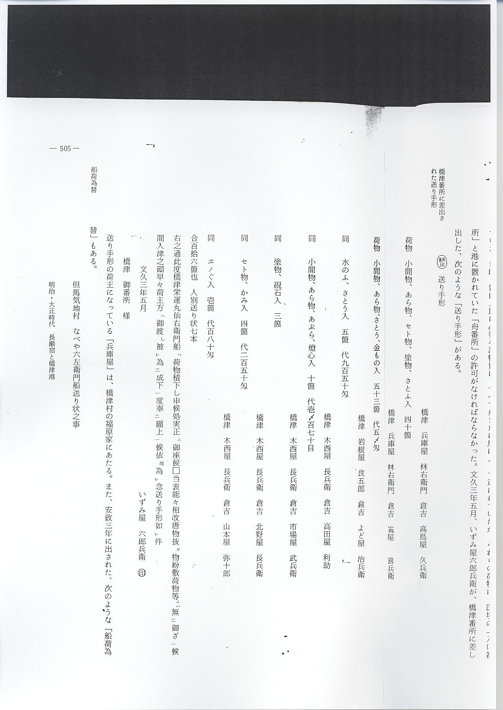

送り手形の荷主になっている「兵庫屋」は、橋津村の福原家にあたる。また、安政３年に出さ
船荷為替 れた、次のような「船荷為替」もある。
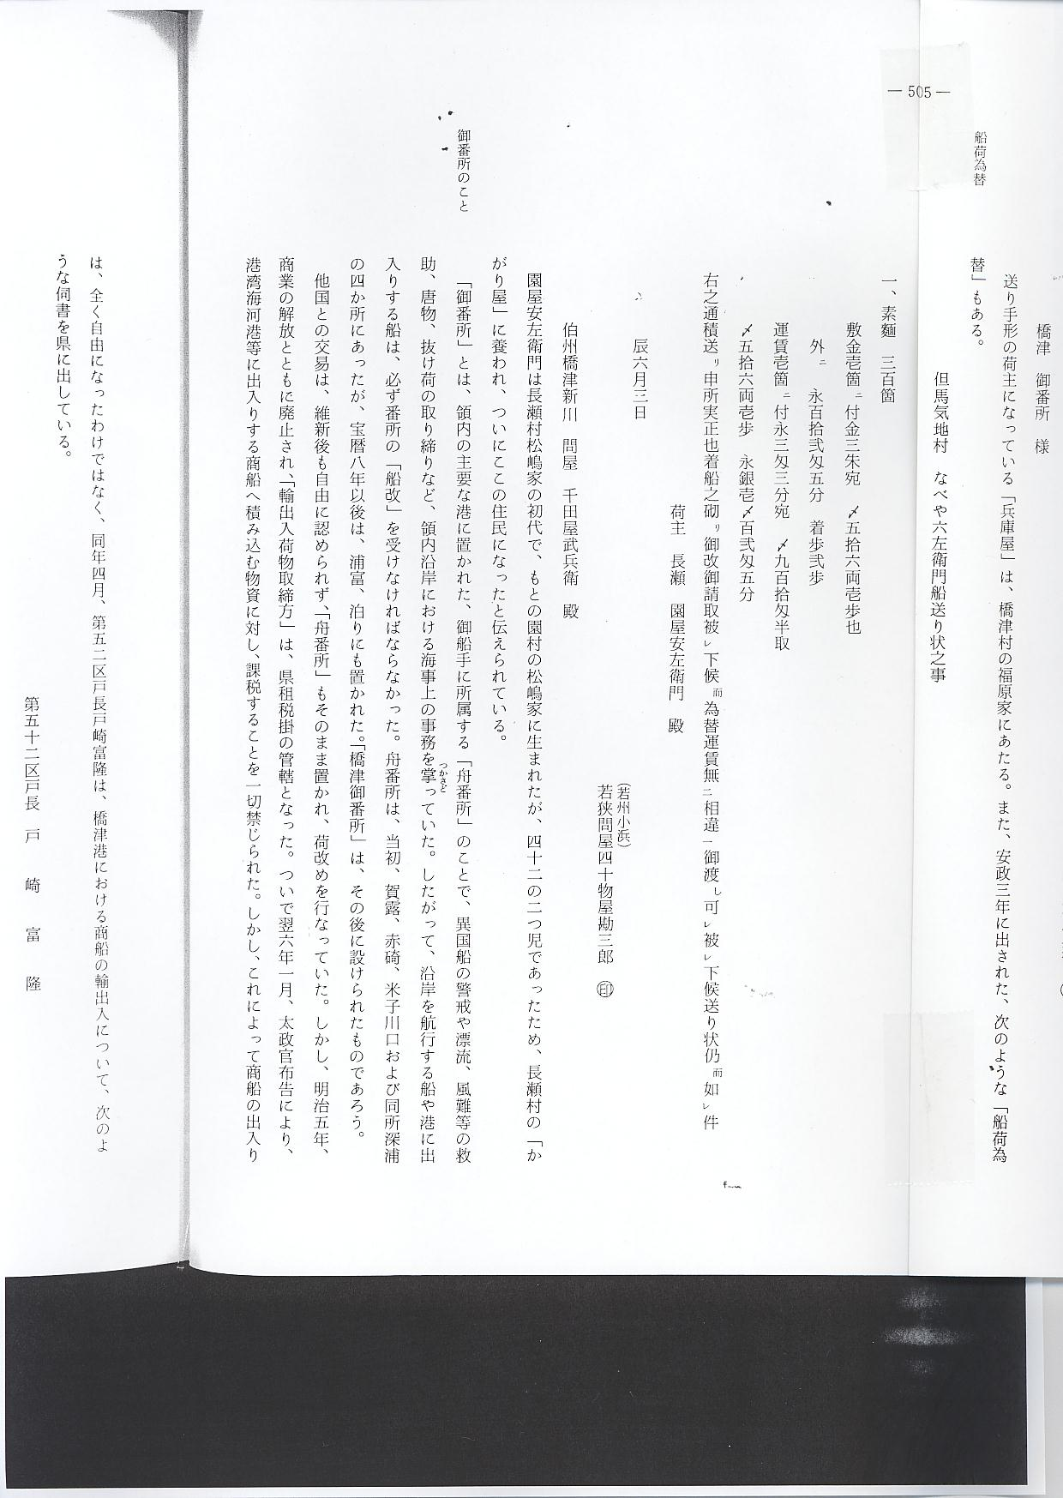
園屋安左衛門は長瀬村松嶋家の初代で、もとの園村の松嶋家に生まれたが、４２の２つ児であったため、長瀬村の「かがり屋」に養われ、ついにここの住民になったと伝えられている。
御番所のこと 「御番所」とは、領内の主要な港に置かれた、御船手に所属する「舟番所」のことで、異国船の警戒や漂流、風難等の救助、唐物、抜け荷の取り締りなど、領内沿岸における海事上の事務を掌っていた。したがって、沿岸を航行する船や港に出入りする船は、必ず番所の「船改」を受けなければならなかった。舟番所は、当初、賀露、赤碕、米子川口および同所深浦の４か所にあったが、宝暦８年以後は、浦富、泊りにも置かれた。「橋津御番所」は、その後に設けられたものであろう。
他国との交易は、維新後も自由に認められず、「舟番所」もそのまま置かれ、荷改めを行なっていた。しかし、明治５年、商業の解放とともに廃止され、「輸出入荷物取締方」は、県租税掛の管軸となった。ついで翌６年１月、太政官布告により、港湾海河港等に出入りする商船へ積み込む物資に対し、課税することを一切禁じられた。しかし、これによって商船の出入りは、全く自由になったわけではなく、同年４月、第５２区戸長戸崎富隆は、橋津港における商船の輸出入について、次のような伺書を県に出している。
商船輸出入改め緩
和の伺書
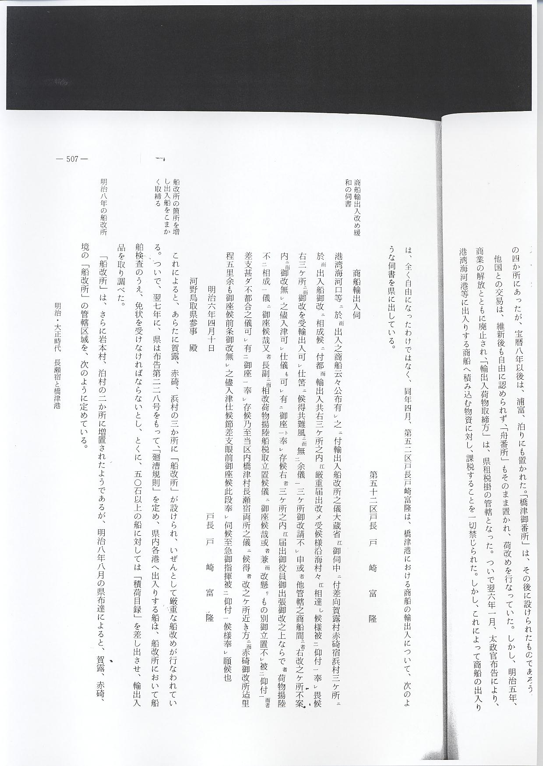
船改所の箇所を増 これによると、あらたに賀露、赤碕、浜村の３か所に「船改所」が設けられ、いぜんとして厳
し出入船をこまか 重な船改めが行なわれている。ついで、翌７年に、県は布告第２２８号をもって、「廻漕規則」を
く取締る 定め、県内各港へ出入りする船は、船改所において船舶検査のうえ、免状を受けなければならないとし、とくに、５０石以上の船に対しては「積荷目録」を差し出させ、輸出入品を取り調べた。
明治８年の船改所 「船改所」は、さらに岩本村、泊村の２か所に増置されたようであるが、明治８年８月の県布達によると、賀路、赤碕、境の「船改所」の管轄区域を、次のように定めている。
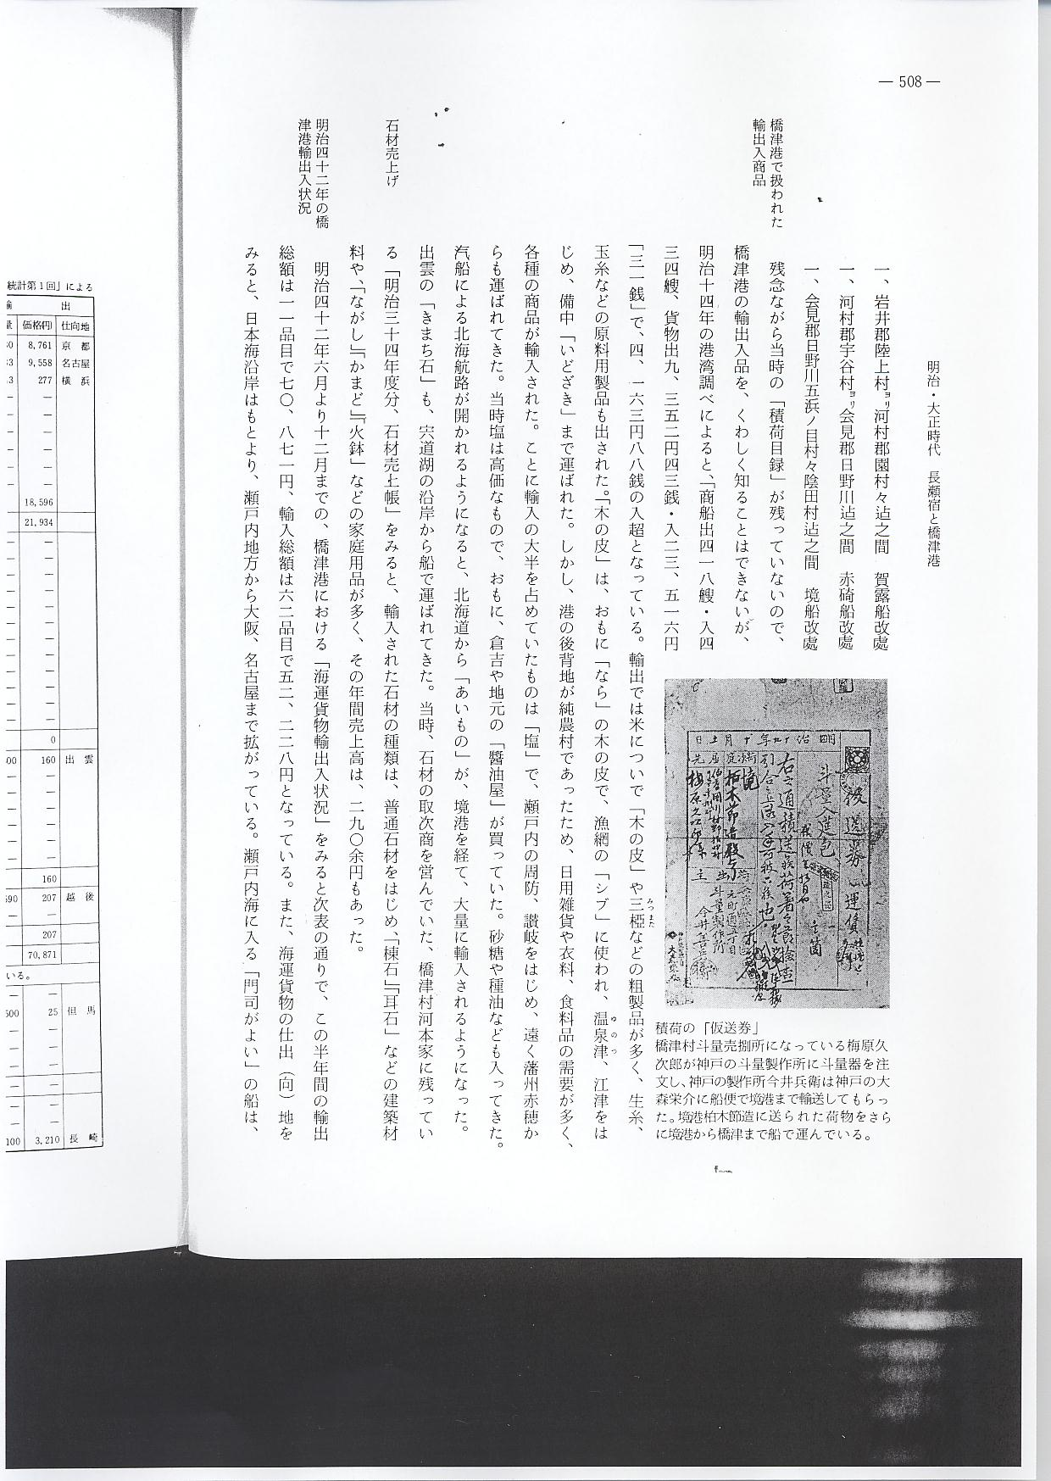
橋津港で扱われた 残念ながら当時の「積荷目録」が残っていないので、橋津港の輸出入品を、くわしく知ること
輸出入商品 はできないが、明治１４年の港湾調べによると、「商船出４１８艘・入４３４艘、貨物出９,３５２円４３銭・入２３,５１６円「３１銭」で４,１６３円８８銭の入超となっている。輸出では米についで「木の皮」や三椏などの粗製品が多く、生糸、玉糸などの原料用製品も出された。「木の皮」は、おもに「なら」の木の皮で、漁網の「シブ」に使われ、温泉津、江津をはじめ、備中「いどざき」まで運ばれた。しかし、港の後背地が純農村であったため、日用雑貨や衣料、食料品の需要が多く、各種の商品が輸入された。ことに輸入の大半を占めていたものは「塩」で、瀬戸内の周防、讃岐をはじめ、遠く藩州赤穂からも運ばれてきた。当時塩は高価なもので、おもに、倉吉や地元の「醬油屋」が買っていた。砂糖や種油なども入ってきた。汽船による北海航路が開かれるようになると、北海道から「あいもの」が、境港を経て、大量に輸入されるようになった。出雲の「きまち石」も、宍道湖の沿岸から船で運ばれてきた。当時、石材の取次商を営んでいた、
石材売上げ 橋津村河本家に残っている「明治３４年度分、石材売上帳」をみると、輸入された石材の種類は、普通石材をはじめ、「棟石」「耳石」などの建築材料や、「ながし」「かまど」「火鉢」などの家庭用品が多く、その年間売上高は、２９０余円もあった。
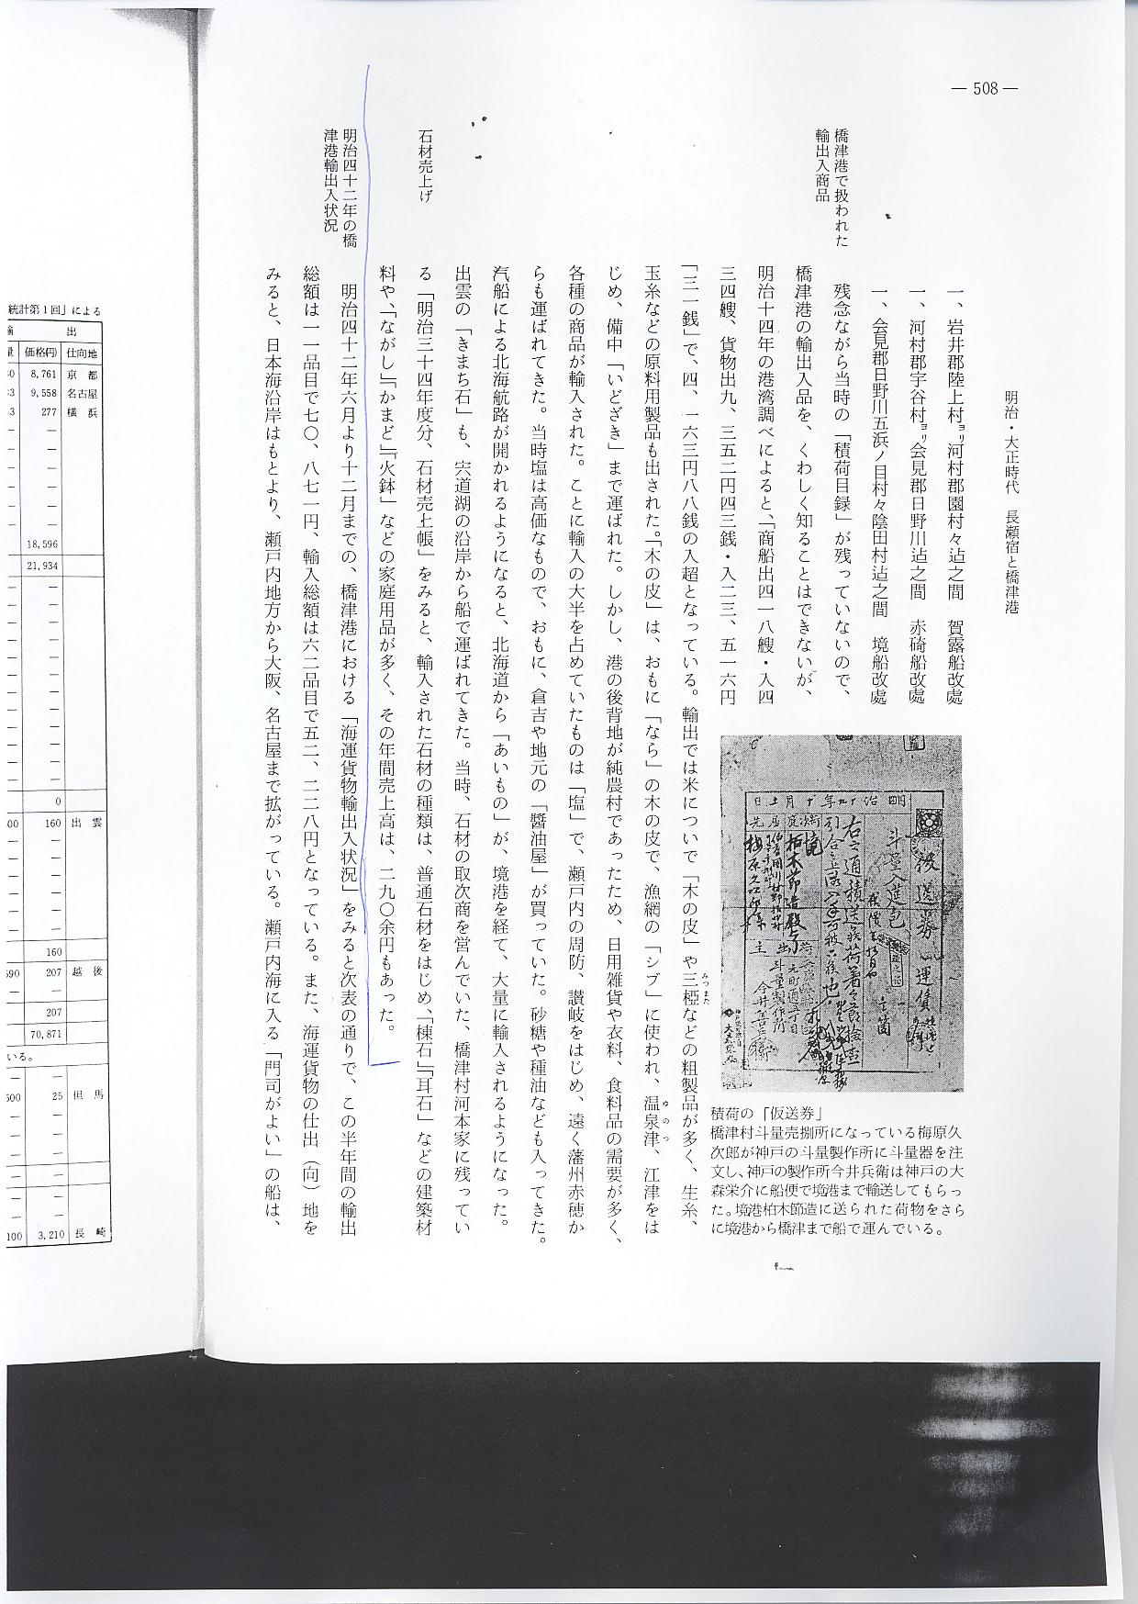
明治４２年の橋津 明治４２年６月より１２月までの、橋津港における「海運貨物輸出入状況」をみると次表の通
港輸出入状況 りで、この半年間の輸出総額は１１品で７０,８７１円、輸入総額は６２品目で５２,２２８円となっている。また、海運貨物の仕出（向）地をみると、日本海沿岸はもとより、瀬戸内地方から大阪、名古屋まで拡がっている。瀬戸内海に入る「門司がよい」の船は、俗に「あいのこ」といわれる２～３０ｔ級の和船で、一時は１０数隻もあった。そのほか、煉瓦などを運ぶ「てんとう丸」が数隻あり、鳥取、米子方面を往復していた。和船は年に６～８航海した。
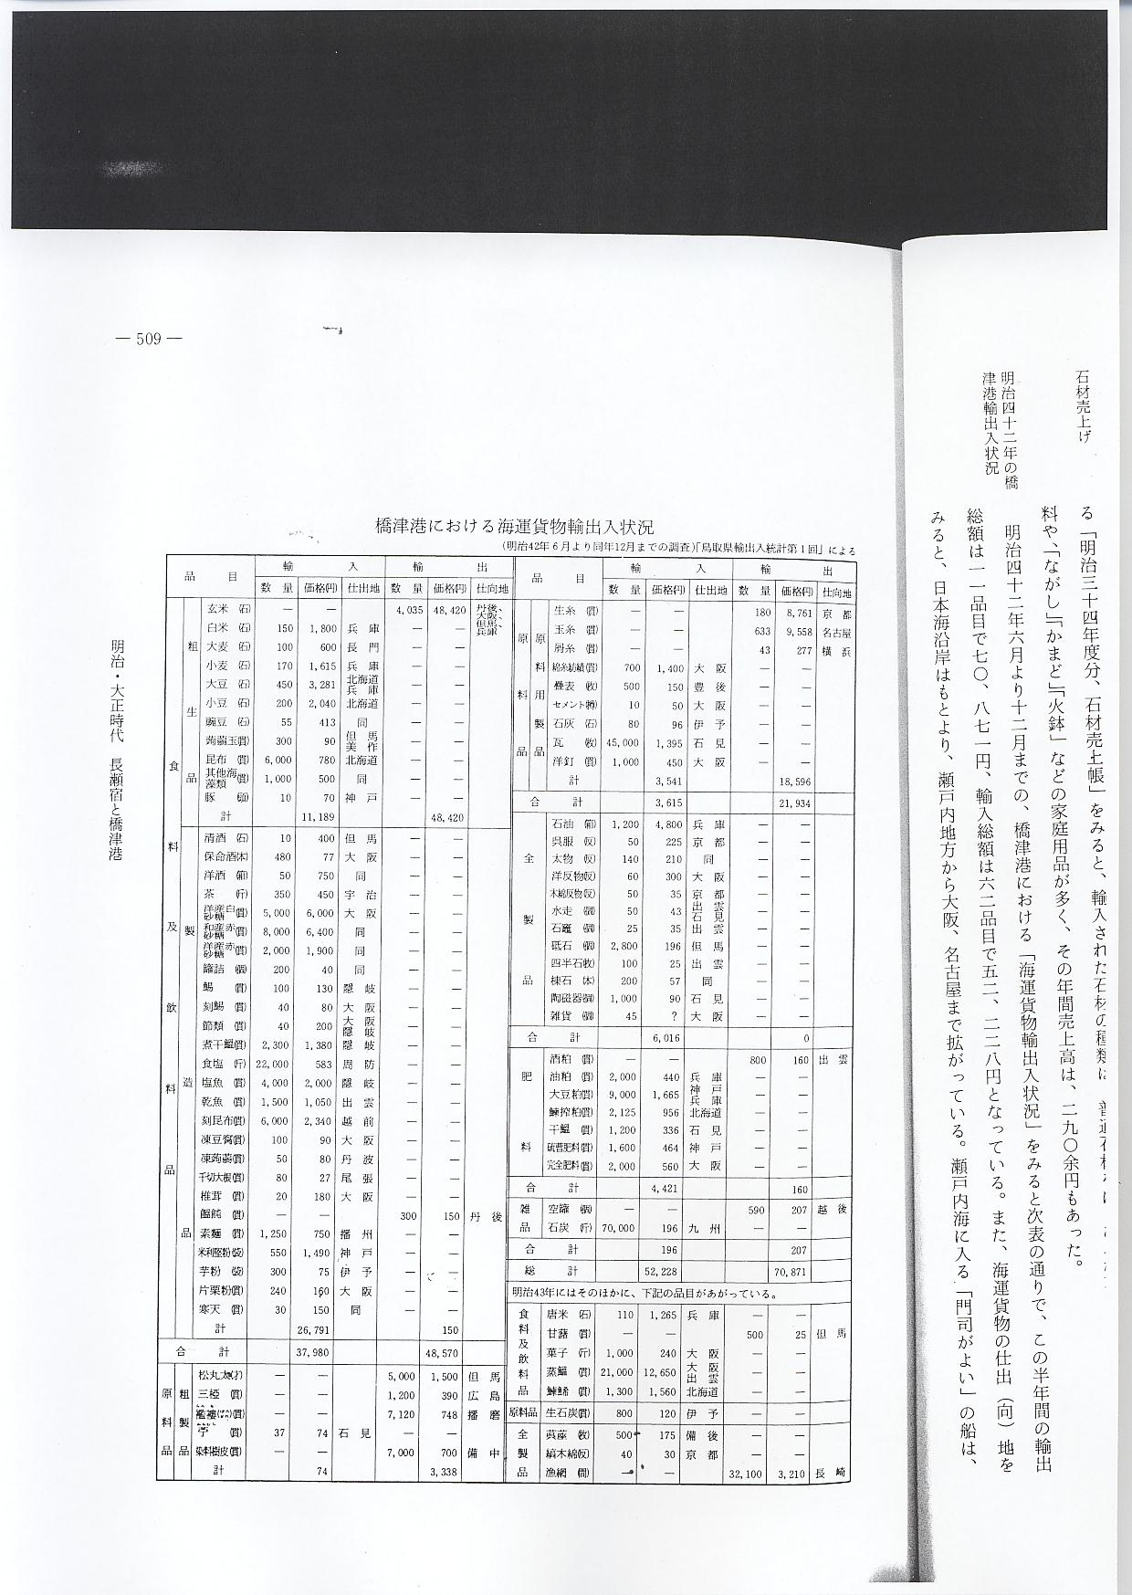
船乗たちの生活と 毎年旧正月の１０日には、親戚や乗組員をよび「船祝」の宴を催し、みんな「葉茂し」歌をう
航海状況 たって、仕事はじめをした。そして、航海の準備をすべて終った２月中旬に、これらの船はいっせいに出帆していった。普通船一隻の乗組員は、１０～２０ｔ級で２人、３０ｔ級以上で４人ぐらいであった。港を出た船は、風に帆をあげ、沿岸づたいに航海を続けた。関門海峡を通って瀬戸内海に入り、下松、赤穂、神戸、大阪へ寄港し、ときには、四国の八幡浜まで行くこともあった。航海は旧の１１月で終わった。海が荒れる冬期間は、船を橋津川に入れて置いたが、大きい船になると、波止場のある港に繋いで置いた。乗組員の年間収入は５３～５５円（明治３５年ごろ）にもなったが、気前のよい船乗は、寄港地で散財し、金をのこすものは少なかったといわれ
長瀬役場の難破船 ている。無理な航海をするため、危険も大きかったが、さいわいにして、橋津の船には遭難の記
員数表 録がみられなかった。しかし、長瀬村役場の「難破船員数表」によると、明治２７年４月２８日、石川県江沼郡塩屋村の商船「通力丸」（２７反帆・１,８００石積・船頭井坂圭松・乗組員１３人）が、暗夜、長瀬宿海を航行中、針路を失して風波に打ち揚げられ、皆破するという海難事件があった。
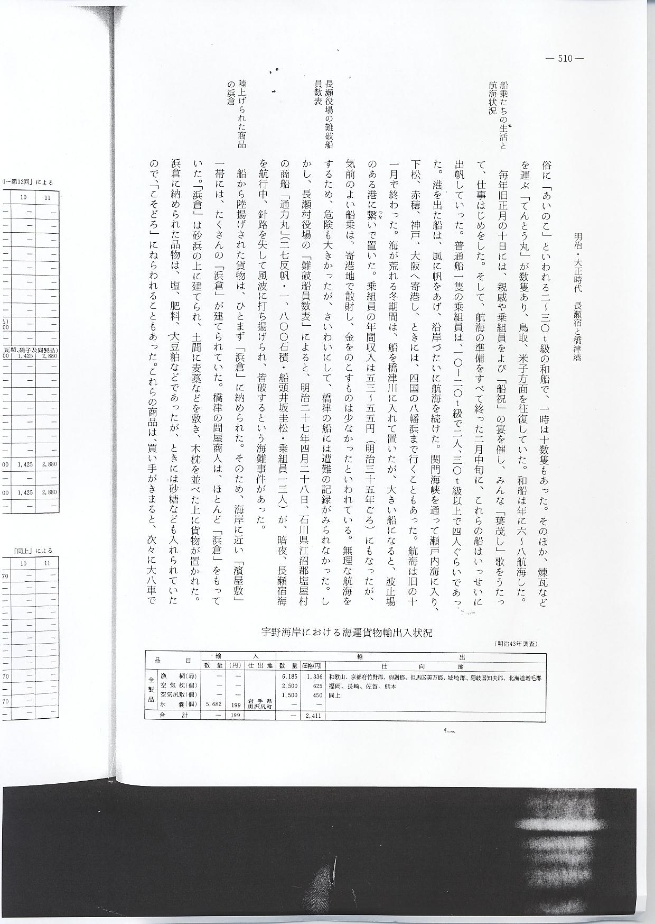
陸上げられた商品 船から陸揚げされた貨物は、ひとまず「浜倉」に納められた。そのため、海岸に近い「濱屋敷」
の浜倉 一帯には、たくさんの「浜倉」が建てられていた。橋津の問屋商人は、ほとんど「浜倉」をもっていた。「浜倉」は砂浜の上に建てられ、土間に麦藁などを敷き、木枕を並べた上に貨物が置かれた。浜倉に納められた品物は、塩、肥料、大豆粕などであったが、ときには砂糖なども入れられていたので、「こそどろ」にねらわれることもあった。これらの商品は、買い手がきまると、次々に大八車で運び出されていった。この仕事も橋津村民にとっては、大切な収入源であった。
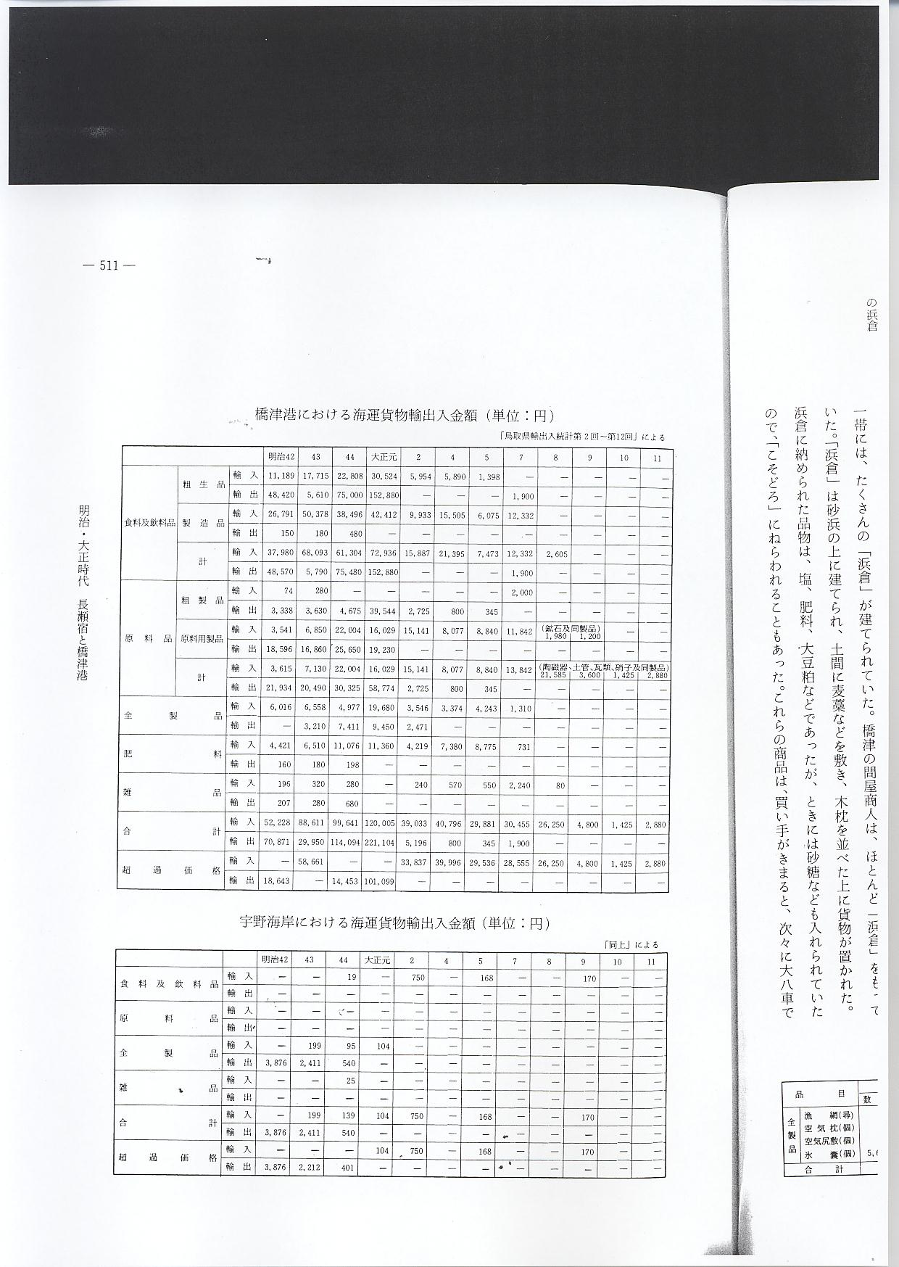
橋津港の輸出入盛 このようにして、橋津港に出入する海運貨物は、年々多くなっていった。明治４２年以降の同
衰状況 港における「海運貨物輸出入金額」の推移をみると、明治４５年（大正元年）には、輸出入とも最高に達している。しかし、翌２年からは、一変して激減し、以後年を追って減退し、輸出額は大正８年になると、ついに杜絶してしまった。これは、新しく登場した鉄道輸送が、海運にとって代わったことを如実に表わしており、これによって、山陰線全通が、地方経済に、いかに大きな影響をあたえたかを知ることができる。
鉄道におされて衰 海運貨物が入らなくなった橋津港は、まるで火が消えたような衰退ぶりであった。それでも、
微した橋津と築港 煉瓦、瓦、土管、陶磁器、石炭など、船舶輸送に頼る方が有利なものは、その後も続いて輸入さ
構想 れた。やがて沖合漁業がさかんになると、漁船の数も増えていった。そのため、橋津を新しい港として蘇らせたいと願う者が、次第に多くなっていった。しかし、港湾のない橋津では、これ以上の発展を望むことは困難で、どうしても港湾設備が必要であった。さいわい、海岸近くに「鳥が嶋」という玄武岩質の島があり、かつての「御手船」も、この島蔭に碇泊していた。この島を手がかりに波止場を築こうとする構想は、早くから識者の間に考えられていた。いまでも、島付近の水底には、枠につめて埋められたと思われる石が、いくつか残っている。おそらく、藩政時代にも、この島に着目し、築港工事を試みたものと考えられる。
橋津の築港計画 さて、橋津が本格的な築港にのりだしたのは、大正の終わりごろであった。その計画は、鳥が島の西側に、点々と岩頭をあらわしている「平床」「かぶと島」「中ぐり」「沖ぐり」を結んで防波堤を築き、強い北西風による荒浪を防ぎ、船舶の碇泊を容易にしようとするものであった。
築港工事の石材 工事施工者は、福永民三郎のあとを受け、４５歳で村長になった円道竹蔵であった。しかし、実際工事の責任者は、委員長の岩本留治であった。コンクリートのなかった当時にあっては、堤防を築くのに、石を使うしか方法がなかったが、その石も入手することは、容易なことではなかった。工事関係者は、泊から長和瀬まで、八方手を尽してみたが、石を採らせてくれる所はなかった。同じころ、どことも築港の計画をもっていたからである。とくに、海の堤防には「すて石」と「中ごみ」に多数の石が必要であった。そこで、とりあえず、村有地である火葬場裏の崖から石を採ることにして、工事が始められた。火葬場の東に「ハンコが池」という海跡湖があったが、このときの採石で埋まってしまったといわれている。
工事施工に使用し 施工は賀露の「秋本組」に請負わせたが、秋本組はすでに淀江の築港も請負い、施工中であっ
た石船 たので、石積み船の都合がつかなかった。そこで、やむなく「道船」の上に板をはって改造し、仮の石船にすることも考えた。そのうち、島根半島裏の「十六島」の港に、石船が２隻あることがわかり、ここから借れることになった。ところが、この石船は漁業組合が所有していたので、島根県出身代議士原不二郎に交渉を依頼し、ようやく船を廻わしてもらうことができた。当時は、石を上げ下すにも、すべて手巻きの道具を使っていたので、作業は非常に困難であった。工事中途の５月ごろ、大シケにあい、借り受けた石船を２隻とも壊されてしまい、施工者を非歎させる事件もあった。
石材が無くなり宇 工事が進むにつれて、火葬場の石も採りつくされたので、こんどは、宇野島西側から石を採る
野島から採取 ことを考えた。しかし、宇野村漁業組合は、なかなか交渉に応じてくれなかったが、再三の懇請により、ようやく採石の承諾を得ることができた。ここの石は買わなければならなかった。石代も初めは５万円ぐらいであったが、のちには２０万円ぐらいも支払わなければならなかった。
単独村工事から補 ところが、昭和初期の恐慌で、農村は極度に疲弊し、一村の乏しい財政では、多額の工事費の
助事業へ 負担に耐えられず、政府の補助に頼るよりほかはなかった。現在の堤防は３期に分けて行なわれており、当初の工事は農務省管轄のもとに施工され、第１期工事は、昭和９年にようやく竣工した。その後の工事概要については、御台場の東に建てられた、「築港記念碑」に刻まれている。
